**ZLATIBOR – dan na snegu**

**DATUM REALIZACIJE: 08.febraur**

Komplet lepinja, pršuta, vožnja Gold gondolom, šetnja pored Kraljevog jezera…. Ovaj planinski biser Srbije je dobio svoje ime po svojim zlatnim pašanjacima i prostranstvima grandioznih borovih šuma.Turizam na Zlatiboru počeo je da se razvija dolaskom kralja Aleksandra Obrenovića i njegovom posetom izvoru Kulaševac. Od tog trenutka, imućniji ljudi tog vremena počeli su grade vile i letnjikovce, i na taj način započeli dugogodišnju tradiciju Zlatibora kao turističkog centra. Najviši vrh ovog parka prirode je Tornik (1496m), iznad kog se rascvetala ruža vetrova koja ovu planinu čini jedinstvenom oazom zdravlja. Zlatibor je planina koja godinama širi svoje ruke svima onima koji žele da uživaju u njenim prirodnim, istorijskim i kulturinim bogatstvima.

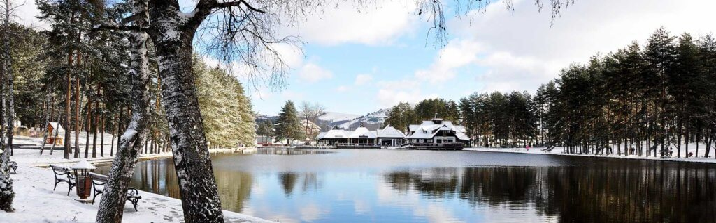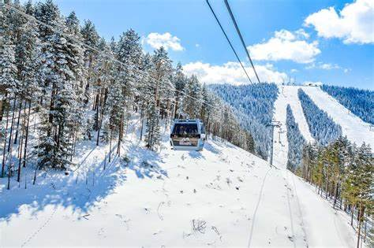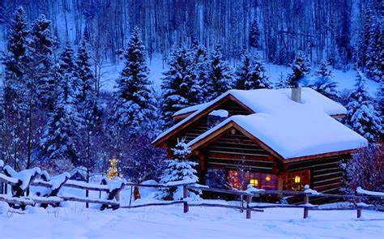

**PROGRAM PUTOVANJA:**

**POŽAREVAC – ZLATIBOR – POŽAREVAC**

Polazak u 05:00h iz Beograda sa parkinga kod Muzeja 25.maj (Kuća Cveća), iz Požarevca u 06:00, sa dolaznog perona autobuske stanice. Vožnja preko Čačka i Užica sa pauzom po potrebi. Dolazak na Zlatibor oko podneva. Obilazak i slobodno vreme. U dogovoreno vreme polazak za Požarevac/Beograd. Povratak preko Užica i Čačka sa pauzama prema potrebi. Dolazak u Požarevac i Beograd, na mesto polaska oko ponoći

**CENA ARANŽMANA: polazak iz Požarevca 3000 din po osobi**

**Deca do 10 god: 20% popusta**

**Doplata za polaske iz: Majdanpeka – 1200rsd , Golupca 800 rsd, Velikog Gradišta 600rsd (minimum 10 putnika)**

**CENA ARANŽMANA OBUHVATA:**

* Prevoz turističkim autobusom (audio, TV, DVD, klima...) na relacijama prema programu
* Usluge licenciranog turističkog vodiča/pratioca tokom trajanja aranžmana

**CENA ARANŽMANA NE OBUHVATA:**

* Individualne troškove
* Ostale troškove koji nisu obuhvaćeni programom.

**USLOVI I NAČIN PLAĆANJA:**

Cena je prikazana u dinarima po osobi.

Mogućnost plaćanja:

* + Gotovinski
  + Platnim karticama: VISA, VISA ELECTRON, MASTER CARD, MAESTRO, DINA

**NAPOMENE U VEZI PREVOZA:**

* Prevoz se obavlja turističkim autobusima (klima i audio/video oprema).
* Agencija pravi raspored sedenja u autobusu, uzimajući u obzir redosled uplata, starost putnika, porodice sa decom, posebne potrebe putnika. Prvi red sedišta su službena sedišta i ako nema potrebe, ne izdaju se putnicima.
* Organizator putovanja ne garantuje redni broj sedišta u autobusu. Putnik će prihvatiti bilo koje sedište koje mu agencija odredi.
* Moguć je ulazak i izlazak putnika na svim benzinskim pumpama, restoranima, motelima i drugim mestima predviđenim za stajanje na autoputu. Zbog bezbednosti putnika, zabranjeno je zaustavljanje autobusa na petljama, kružnom toku ili u zaustavnoj traci autoputa.
* Zaustavljanje radi odmora putnika je na 3-4h vožnje, zaustavljanja su na usputnim stajalištima ili benzinskim pumpama, u zavisnosti od uslova na putu i raspoloživosti kapaciteta stajališta. Plan putovanja, učestalost i mesto pravljenja pauza je utvrđeno u agenciji i nije uvek moguće sprovesti u idealnim uslovima zbog raznih činilaca koje nije moguće kontrolisati (gužva na granicama, zastoji na putu…).
* Ukoliko pratilac grupe proceni da je putovanje u zakašnjenju ili je gužva na graničnim prelazima veća od uobičajne, može doneti odluku a u vezi sa Zakonom propisanim uslovima prevoza putnika u drumskom saobraćaju, da ne napravi ili skrati predviđene pauze (uključujući i FREE SHOP).
* Poželjno je da putnik obeleži prtljag u slučaju da se zaboravi ili izgubi. Agencija ne snosi odgovornost u slučaju zaboravljenih stvari u autobusu i zamene ili izgubljenog prtljaga.
* Toalet u autobusima po pravilu nije u upotrebi.
* U autobusu je zabranjeno pušenje, konzumiranje alkohola i opojnih sredstava. U slučaju nepoštovanja ovih odredbi, pratilac grupe će uskratiti dalji prevoz putniku.
* Zbog poštovanja satnica predviđenih programom putovanja ne garantujemo mogućnost zadržavanja na granici koja predstavlja izlazak iz Evropske Unije, radi overe računa i povraćaja poreza iz Evropske Unije (TAX FREE).

**OSTALE VAŽNE NAPOMENE:**

**Ukoliko Putnik otkaže putovanje , Organizator ima pravo naknade učinjenih administrativnih troškova:**

**100 % ako se otkaže 5 do 0 dana pre početka putovanja ili u toku putovanja, nedolaska na vreme na polazak, usled nedostatka i neispravnosti putnih dokumenata tokom putovanja, nedolazak u objekat smeštaja, odustanka u toku puta**

* Organizator putovanja zadržava pravo promene programa usled nepredviđenih objektivnih okolnosti (npr. gužva na graničnim prelazima, gužva u saobraćaju, zatvaranje nekih od lokaliteta predviđenih za obilazak...).
* Validan je samo pisani program putovanja istaknut u prostorijama agencije i na sajtu organizatora putovanja.
* Potpisnik Ugovora o putovanju ili predstavnici grupe putnika obavezni su da sve putnike upoznaju sa ugovorenim programom putovanja, uslovima plaćanja i Opštim uslovima putovanja organizatora putovanja.
* Putnik je lično odgovoran za ispravnost sopstvenih dokumenata i podataka datih u agenciji. Svojim potpisom korisnik potvrđuje da je lične podatke ugovarača i saputnika stavio dobrovoljno na raspolaganje agenciji i dopušta da se isti koriste i učine dostupnim trećim licima iskučivo u cilju zaštite njegovih interesa u svim poslovima vezanim za realizaciju ovog putovanja. Agencija se obavezuje da podatke čuva kao poverljive u skladu sa Zakonom o zaštiti podataka o ličnosti.
* Svaki putnik mora biti svestan da je u toku putovanja član grupe i shodno tome se treba ponašati.
* Usled državnih i verskih praznika na određenoj destinaciji, postoji mogućnost da neki od lokaliteta, restorana, prodavnica, tržnih centara, muzeja, ne rade.
* Dužina trajanja slobodnih vremena za individualne aktivnosti tokom programa putovanja zavisi od objektivnih okolnosti (npr. dužine trajanja obilaska, termina polazaka, vremena dolaska i daljeg rasporeda u aranžmanu).
* Sva vremena u programima putovanja su data po lokalnom vremenu zemlje u kojoj se boravi.
* Uslov za realizaciju ovog putovanja je da putnik poseduje biometrijski pasoš. Za ulazak u EU pasoš treba da važi minimum 3 meseca od dana povratka sa putovanja, za Republiku Tursku minimum 6 meseci od dana povratka sa putovanja.
* Putnici koji poseduju inostrani pasoš dužni su sami da se informišu kod nadležnog konzulata o uslovima koji važe za odredišnu ili tranzitnu zemlju (vizni, carinski, zdravstveni i dr.) i da sami blagovremeno i uredno obezbede potrebne uslove i isprave.
* Usled nedovoljnog broja putnika organizator putovanja ima pravo da prevoz obavi minibusom ili otkaže putovanje, najkasnije 3 dana pre polaska.

**Program je rađen na bazi minimum 40 prijavljenih putnika.**

Uz ovaj program važe opšti uslovi putovanja **TA MOBILITAS DOO POŽAREVAC,**

**Licenca 71/2021, Kategorija A, od 16.08.2021.**

Moše Pijade 9, 12000 Požarevac

MB: 07163851

**Program broj 1 od 30.12.2024.**

**Ogranak TA MobiLitas Požarevac**

Moše Pijade 9

012 513 507 [www.mobilitastravel.rs](http://www.mobilitastravel.rs) [turizampo@mobilitas.rs](mailto:turizampo@mobilitas.rs)